20/05/2009

ÁRVORES PATRICIA
Relatório de pesquisa

Cristiano Medeiros Dalbem, nº: 173362

Definindo Árvore PATRICIA

Árvores do tipo PATRICIA (radix tree, crit bit tree) são um tipo especializado de um formato mais genérico de árvores de pesquisa, as TRIES, ou Árvores de Prefixo. Sua idéia foi publicada pela primeira vez em 1968 por Donald R. Morrison. O nome de Patricia adveio do acrônimo “Practical Algorithm To Retrieve Information Coded In Alphanumeri”c
Árvores de Prefixo, também conhecidas como Árvores Digitais, são árvores com valores unitários de símbolos alfanuméricos ou numéricos em suas arestas, tendo chaves apenas nos nodos folha. A regra essencial de constituição de uma árvore de prefixo é que a de que nenhuma chave seja prefixo de outra.

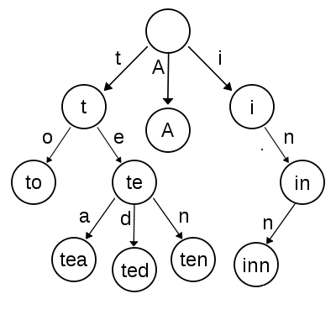
Exemplo de Árvore Digital onde os prefixos que vão sendo formados ao longo percurso do ramo em direção às folhas são armazenados em nodos intermediários

Árvores Patrícias são estritamente binárias. Sua idéia principal é a de que se faça uma compressão de caminhos (ramos) de uma árvore digital fonte, em casos onde há nodos com apenas um filho; nestes casos, concatena-se o valor das arestas destes nodos, tendo assim substitutos que representam prefixos de comprimento maior que 1.

Vantagens

Árvores de prefixo são excelentes para estruturas de pesquisa de strings, oferencendo um bom desempenho na pesquisa e no manejo dos dados (complexidade de O(k)). Apesar disso, árvores de prefixo podem se tornar bastante desconfortáveis a partir do momento em que temos muitos nodos com filhos únicos, ocupando muito espaço em memória – tal tipo de efeito é conhecido como “zigue-zagues”, em uma árvore.
Árvores patrícias resolvem este problema, realizando grandes compactações das informações, além de que, no momento em que o número de nodos é reduzido, reduzimos também o número de comparações necessárias para chegar nas folhas, ou seja, concluir as pesquisas.
Além disso, há algumas features próprias das Patrícias, como a facilidade de retornar todas strings que compartilham certo prefixo, e a facilidade de termos expresso na estrutura o conjunto de chaves das folhas jáordenado,. No exemplo da figura abaixo, podemos notar que as strings dos nodos folha estão ordenadas em sua ordem lexicográfica.

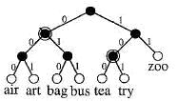

Aplicações

Estas árvores, além de possuírem o uso já citado para pesquisa de strings em uma estrutura compacta, podem ser usadas pra coisas mais diferentes, como no outro caso clássico de endereçamento IP.
Um endereço IP é uma seqüência de números inteiros dividida em 4 blocos separados por pontos “.”. É, assim, um tipo de dado perfeito para as Patrícias, já que teremos limites bem estreitos para tamanhos de seqüências (no máximo 3 dígitos em cada bloco), mantendo assim uma altura média de baixa variância, ou seja, minimização de memória necessária; ainda, principalmente, há a característica de um endereço não ter outro como prefixo.
Há também registros na Web de uso da Patrícia como boa ferramenta com arquivos invertidos.

Créditos das imagens:

www.faccar.com.br/zanete/ArvorePatricia.htm
en.wikipedia.org/wiki/Trie

